**OSCORP**

**Sistema Automatizado de Gestión de** **Solicitudes de Servicio de la Dirección de** **Planta Física USB**

**Documento de la Arquitectura del Software**

**Versión 5.0**

**Historia de Revisión**

|  |  |  |  |
| --- | --- | --- | --- |
| **Fecha** | **Versión** | **Descripción** | **Autor** |
| 11/02/2016 | 1.0 | Versión Inicial 30% | Cybertech Solutions |
| 17/02/2016 | 2.0 | Versión Actualizada 30% | Cybertech Solutions |
| 20/02/2016 | 3.0 | Versión Actualizada 30% | MCUZ |
| 12/03/2016 | 3.1 | Versión Final 30% | MCUZ |
| 28/04/2016 | 4.0 | Versión Inicial 70% | Oscorp |
| 03/06/2016 | 4.1 | Versión Inicial 70% + Diagramas | Oscorp |
| 11/11/2016 | 5.0 | Versión Final | Oscorp |

**Tabla de Contenidos**

***Documento de la Arquitectura del Software* 5**

1. **Introducción 5**
   1. **Propósito 5**
   2. **Alcance 5**
   3. **Definiciones, Siglas y Abreviaciones 5**
   4. **Referencias 6**
   5. **Vista Global 6**
2. **Representación Arquitectónica 6**
3. **Metas y Restricciones Arquitectónicas 7**
4. **Vista de Casos de Uso 7**
   1. **Introducción 7**
   2. **Diagrama de Casos de Uso 8**
   3. **Actores 9**
   4. **Casos de Uso Primordiales 10**
5. **Vista Lógica 10**
   1. **Introducción 10**
   2. **Modelo de Dominio 10**
   3. **Diagrama de Clases 11**
   4. **Diagrama de Secuencia WAE 12**
6. **Vista de Procesos 13**
7. **Vista de Implantación 15**
8. **Vista de Implementación 15**
   1. **Vista General 15**
   2. **Modelo MVC 16**
9. **Vista de Datos 16**
   1. **Introducción 16**
   2. **Modelo ERE 17**
   3. **Diccionario de Datos 18**

**Documento de la Arquitectura del Software**

1. **Introducción**

Este documento tiene como finalidad la presentación de la arquitectura de software relacionada con el Sistema Automatizado de Gestión de Solicitudes de Planta Física, iniciado durante el trimestre Enero-Marzo 2016 y continuado el trimestre Abril-Julio 2016. Dicha arquitectura es la estructura lógica y física del sistema, formada por todas las decisiones de diseño estratégico y táctico, aplicadas durante el desarrollo. Se utilizan diferentes vistas para presentar los diversos aspectos importantes presentes tal que reflejen las decisiones tomadas en el diseño del sistema.

* 1. **Propósito**

El propósito de este documento es presentar las distintas vistas que serán usadas, con la finalidad de ayudar a entender los aspectos del sistema mediante el punto de vista de todos los interesados, tales como usuarios finales, desarrolladores y directores de proyecto.

* 1. **Alcance**

Este documento pretende explicar los principios arquitectónicos bajo los cuales se llevará a cabo el desarrollo del sistema, entre ellos se encuentran las descripciones y modelos de las vistas arquitectónicas como son casos de uso, lógica y datos.

* 1. **Definiciones, Siglas y Abreviaciones**
* **DPF:** Departamento Planta Física*.*
* **DEX:** Decanato de Extensión*.*
* **USB:** Universidad Simón Bolívar*.*
* **UAI:** Unidad de Atención e Inspección*.*
* **Web2py:** Framework de desarrollo web de código abierto.

* 1. **Referencias**
* Documento Visión.
* Glosario.
* Documento Especificaciones de Requerimientos de Software (ERS).
* Casos de Uso.
  1. **Vista Global**

Este documento explica las decisiones arquitectónicas del desarrollo del sistema. Consta de la Representación de la Arquitectura elegida en la que se detalla cada una de las vistas a desarrollar en el documento incluyendo los diagramas y modelos necesarios para cada uno de ellos. Posteriormente se detallan cada una de las vistas arquitectónicas del proyecto.

1. **Representación Arquitectónica**

En la Arquitectura del Software del Sistema Automatizado de Gestión de Solicitudes, se representan diversas vistas que son necesarias para el correcto funcionamiento del sistema.

Por un lado, se muestra una Vista de Escenarios (o Casos de Uso) con los cuatro casos de uso ya desarrollados (gestión de catálogo, gestión de inventario y empleados, gestión de notificaciones y gestión de solicitudes), además de los tres casos de uso a ser desarrollados en esta segunda fase de desarrollo del sistema (vista del usuario, respaldo y tipos de usuarios, sesión y roles en el sistema) junto con sus especificaciones correspondientes. También se cuenta con la Vista Lógica que consiste en la representación del Modelo Conceptual y el Diagrama de Clases. Seguidamente se presenta la Vista de Datos que está compuesta por el Diagrama de Entidad-Relación Extendido (ERE) y su respectivo Diccionario de Datos.

Por otro lado, para el desarrollo del sistema se plantea un Patrón de Arquitectura de Software denominado MVC. Éste separa los datos de la aplicación, la interfaz de usuario, y la lógica de control en tres componentes distintos. El patrón MVC es comúnmente utilizado en aplicaciones Web. Así, el Modelo es el Sistema de Gestión de Base de Datos; La Vista proporciona la interfaz dinámica que se le presentará al usuario y el Controlador representa la Lógica de Control.

1. **Metas y Restricciones Arquitectónicas**

El software diseñado para el Sistema de Gestión de Solicitudes debe cumplir con los requerimientos tanto funcionales como no funcionales especificados en documentos anteriores. Sin embargo, existen otro tipo de requerimientos llamados restricciones los cuales definen sin posibilidad de opción ciertos requisitos del sistema. Entre las restricciones se puede mencionar:

* **Web2py**: Framework de desarrollo web manejado por el lenguaje de programación Python. Sólo se podrá implementar el código del proyecto mediante este Framework, ya que es el único aceptado en los servidores del DEX.
* **Manual Visual Corporativo USB:** A la hora de diseñar la interfaz sobre la que se presentará el trabajo, éste debe cumplir con las características presentes en el Manual Visual Corporativo de la USB.
* **Espacio en el servidor:** El espacio disponible para abarcar el sistema y funcionar plenamente es limitado (10 GB), por lo tanto se debe desarrollar de la forma más eficiente posible con la finalidad de que dicho espacio se centre más en flujo y almacenamiento de las solicitudes que del software en sí.

1. **Vista de Casos de Uso**
   1. **Introducción**

La vista de Casos de Uso describe aquellos escenarios o secuencias de acciones que representen funcionalidades centrales del sistema, que requieran una gran cobertura arquitectónica o impliquen algún punto especialmente delicado de la arquitectura. Estos Casos de Uso, en conjunto con los requerimientos no funcionales, permiten descubrir y diseñar la Arquitectura del Sistema. Para describir esta vista, se utilizará un Diagrama de Casos de Uso.

* 1. **Diagrama Casos de Uso**

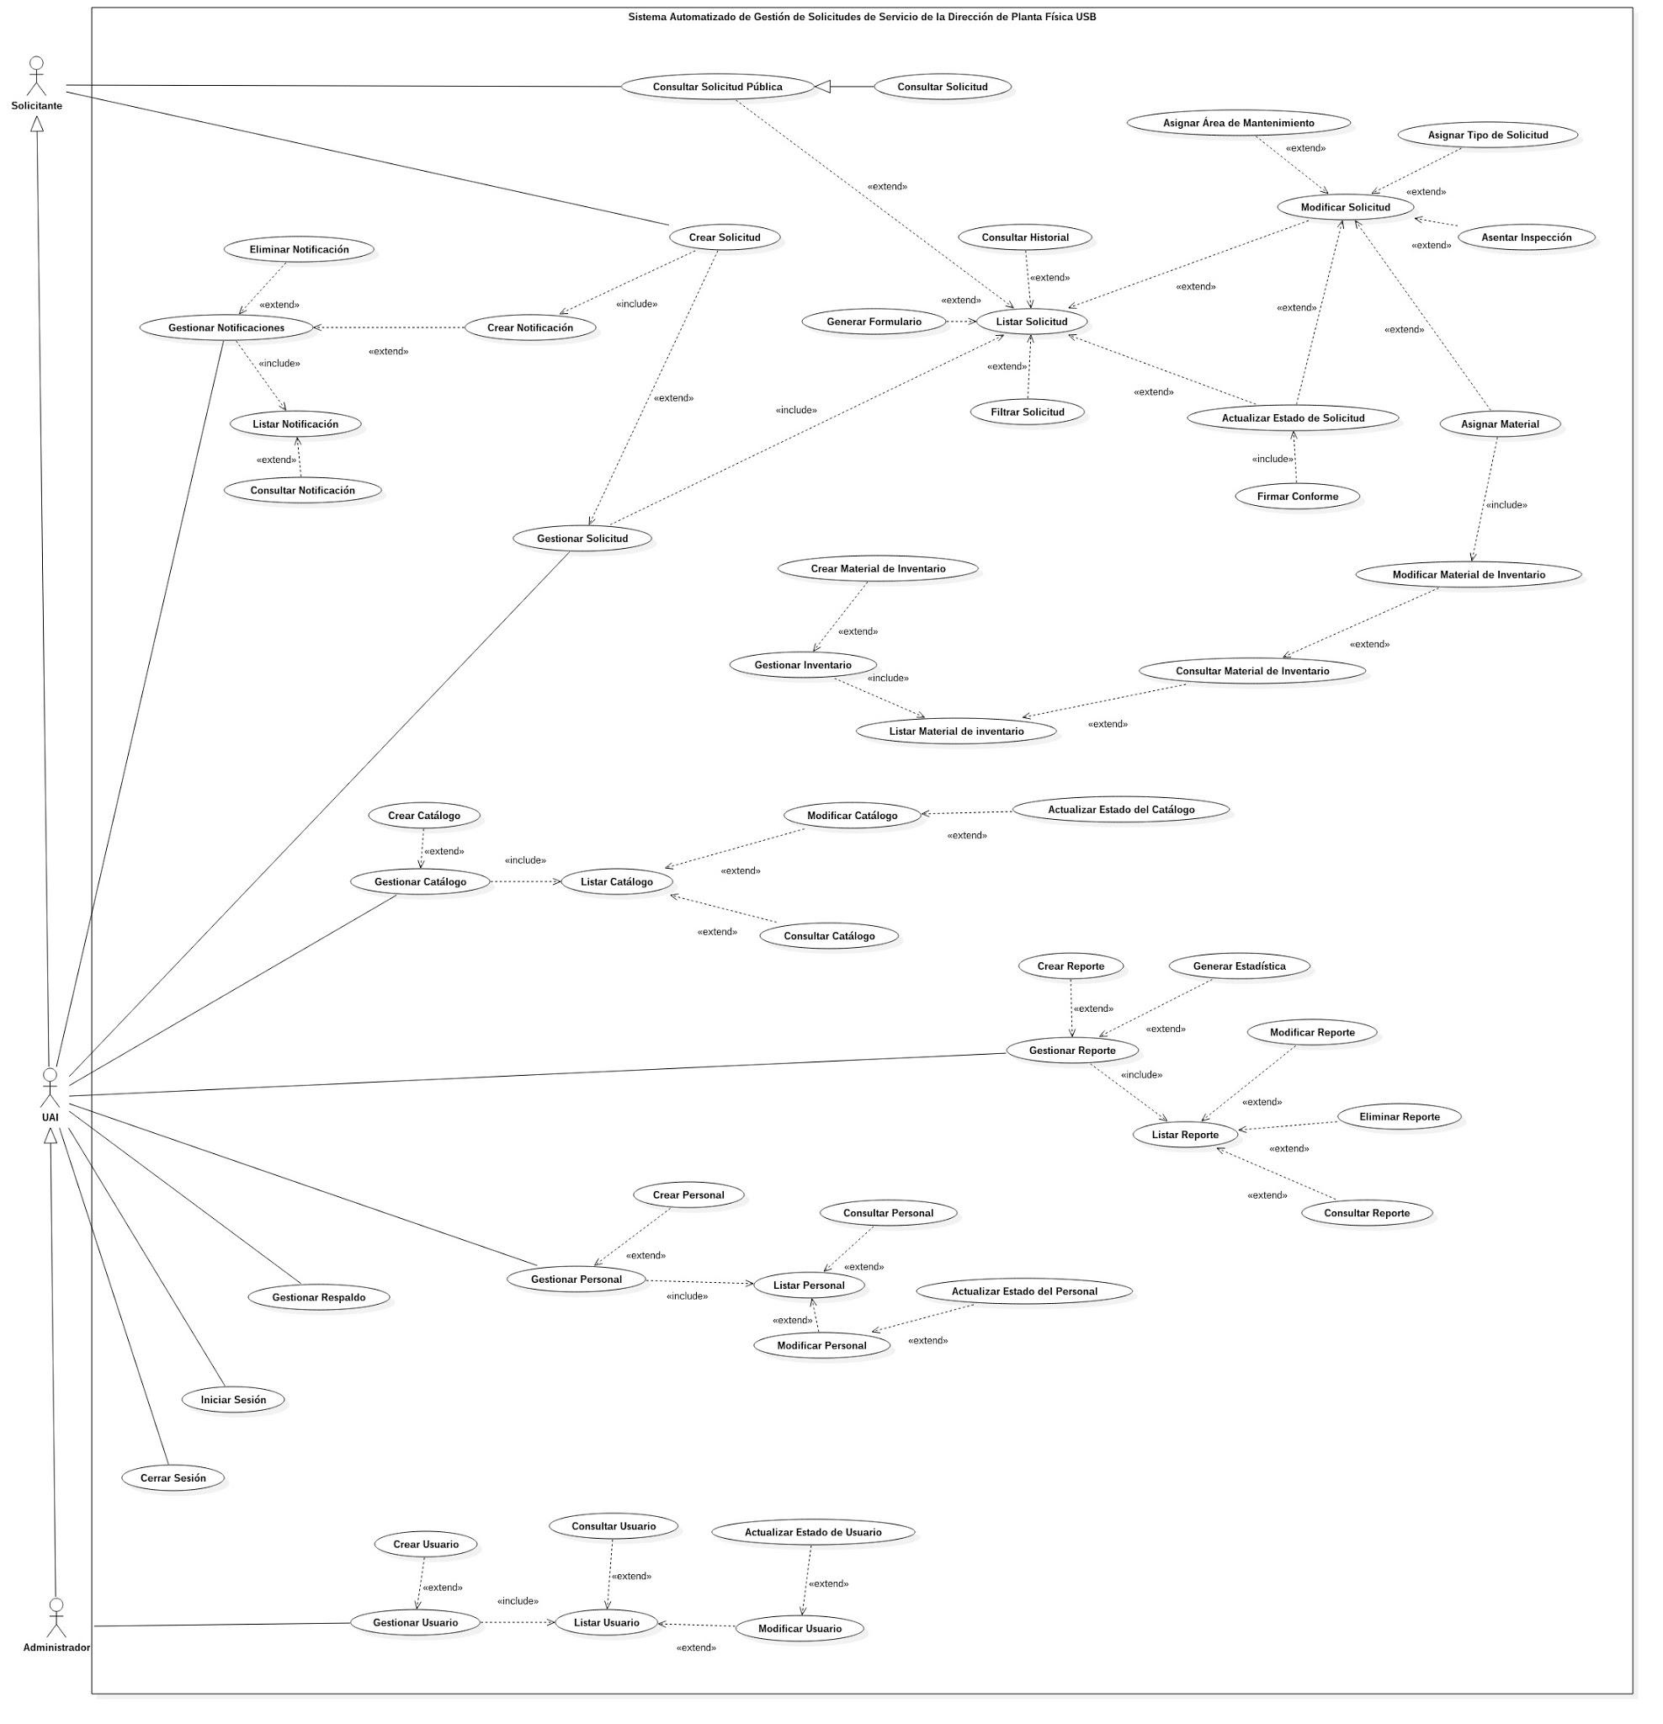

**Diagrama Casos de Uso**

* 1. **Actores**

A continuación se presentarán los actores involucrados:

* **Administrador:** Quien puede utilizar todas las funcionalidades del sistema para ingresar, modificar o consultar las solicitudes, además de poder gestionar el catálogo para facilitar el llenado de las solicitudes, gestionar el inventario de los materiales nuevos o disponibles y gestionar usuarios, para mantener un control de los miembros de la UAI que puedan ingresar al sistema.

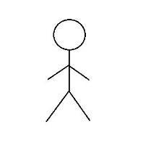

**Administrador**

* **UAI:** Quien puede utilizar las funcionalidades del sistema para ingresar, modificar o consultar las solicitudes, además de poder gestionar el catálogo para facilitar el llenado de las solicitudes y gestionar el inventario de los materiales nuevos o disponibles.

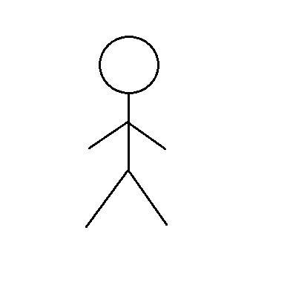

**UAI**

* **Solicitante:** Perfil de usuario genérico que puede crear una solicitud o consultar aquellas solicitudes que tenga permiso.



**Solicitante**

* 1. **Casos de Uso Primordiales**

De los casos de uso presentados anteriormente se encuentran desarrollados y funcionales los siguientes:

1. Gestionar solicitud.
2. Gestionar inventario y empleados.
3. Gestionar notificaciones y correos.
4. Gestionar catálogo

Actualmente nos concentraremos en los siguientes tres casos de uso del sistema:

1. Vista del solicitante.
2. Tipos de usuario, sesión y roles.
3. Respaldo.

1. **Vista Lógica**
   1. **Introducción**

La Vista Lógica ofrece soporte a los requerimientos funcionales, lo que el sistema debe proveer en términos de servicios a sus usuarios. En el presente documento, se mostrará la división del sistema utilizando modelo de dominio y diagrama de clases.

* 1. **Modelo de Dominio**

Representado por el Diagrama de Clases.

* 1. **Diagrama de Clases**

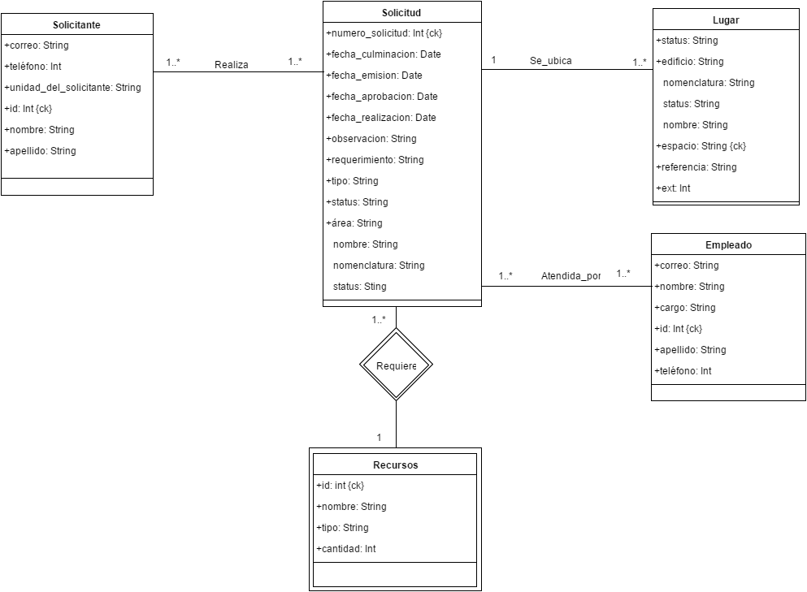

**Diagrama de Clases**

* 1. **Diagrama de Secuencia WAE**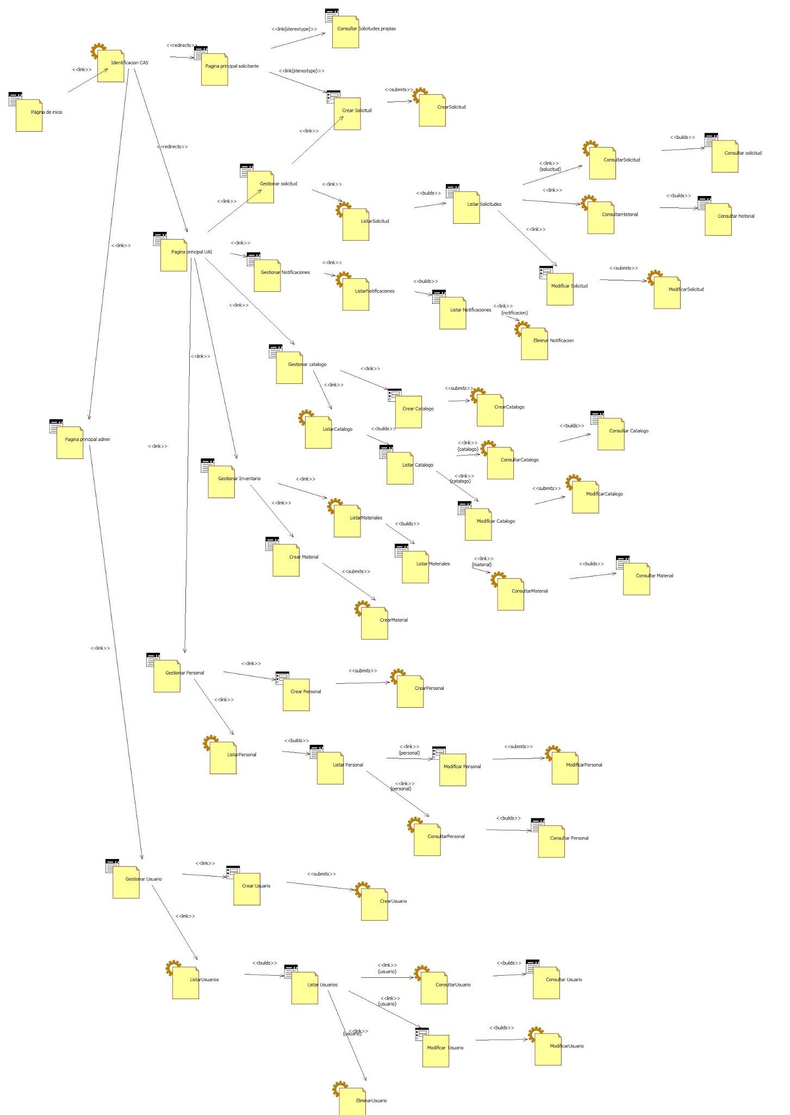

1. **Vista de Procesos**

proces (1).png

process1 (1).png

1. **Vista de Implantación**

**Diagrama de Despliegue**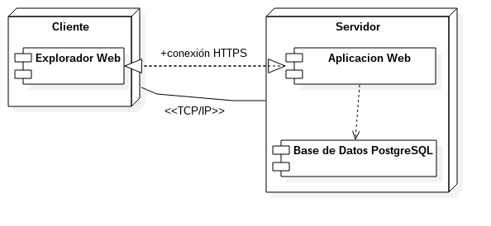

1. **Vista de Implementación**
   1. **Vista General**



* 1. **Modelo MVC**

El sistema está desarrollado bajo el conocido patrón de arquitectura MVC (Modelo-Vista-Controlador). El componente central de este patrón, el modelo, captura el comportamiento de la aplicación en términos del dominio del problema, independientemente de la interfaz.

* El modelo maneja lo datos directamente, la lógica y las reglas del negocio.
* Una vista es una manera de representar información para el usuario final.
* El controlador acepta la entrada del usuario y la convierte en comandos para manipular el modelo o la vista.

Las interacciones entre estas capas son definidas de la siguiente manera:

* Un modelo almacena los datos recibidos de acuerdo a los comandos del controlador y éstos son mostrados en la vista.
* Una vista es la interfaz que ve el usuario y ésta cambia cuando el modelo cambia.
* Un controlador puede mandar comandos tanto al modelo como a una vista para actualizar su estado actual.

1. **Vista de Datos**
   1. **Introducción**

La vista de datos se enfoca en los datos como tal y su distribución dentro del sistema. Estos se explicarán mediante el uso del Modelo Entidad Relación extendido (ERE) y el Glosario de Datos el cual explica cada uno de los términos relevantes del sistema.

* 1. **Modelo ERE**

**Modelo ERE**

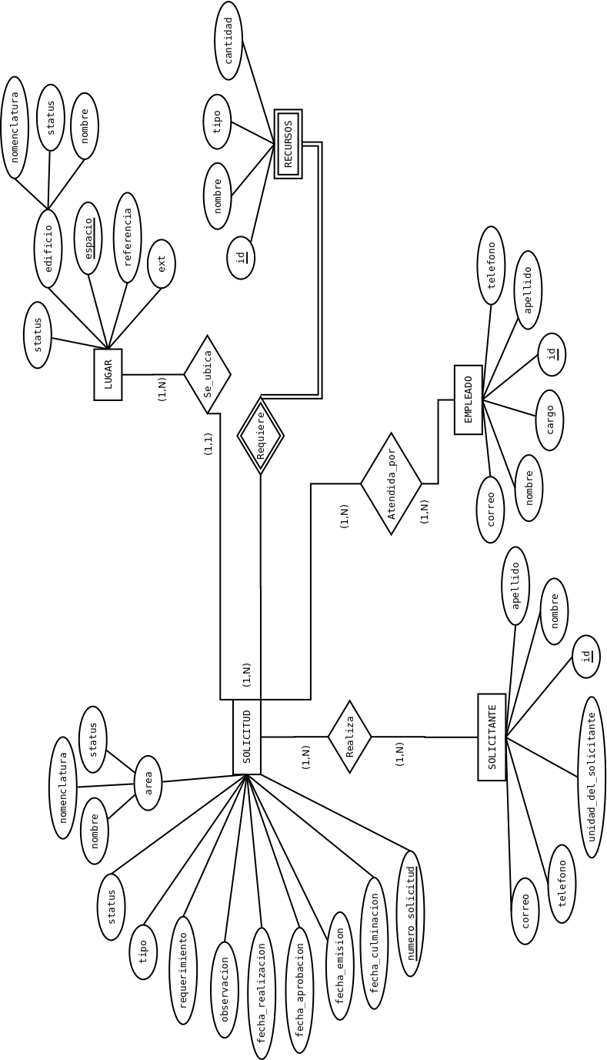

* 1. **Diccionario de Datos**

A continuación se encuentra el Diccionario de la Base de Datos del Sistema:

|  |  |  |  |  |
| --- | --- | --- | --- | --- |
| **Tabla:** Solicitud | | | | |
| **Campos** | | | | |
| **Nombre** | **Tipo** | **No nulo** | **Único** | **P/K** |
| id_solicitud | integer | no nulo | si | si |
| tipo | varchar | no nulo |  |  |
| telefono | intefer | no nulo |  |  |
| nombre_prioridad | varchar | no nulo |  |  |
| fecha_realizacion | date | no nulo |  |  |
| fecha_culminacion | date | no nulo |  |  |
| status | varchar | no nulo |  |  |
| supervisor | varchar | no nulo |  |  |
| requerimiento | varchar |  |  |  |
| lugar | varchar | no nulo |  |  |
| area | varchar | no nulo |  |  |
| unidad | varchar | no nulo |  |  |
| empleado | varchar list |  |  |  |
| observación_solicitud | varchar |  |  |  |
| observación_ejecucion | varchar |  |  |  |
| info_contacto | varchar | no nulo |  |  |

|  |  |  |  |  |
| --- | --- | --- | --- | --- |
| **Tabla:** Solicitante | | | | |
| **Campos** | | | | |
| **Nombre** | **Tipo** | **No nulo** | **Único** | **P/K** |
| USBid_solicitante | varchar | no nulo | si |  |
| id_solicitante | integer | no nulo | si | si |
| id_lugar | varchar | no nulo | si |  |
| nombre_solicitante | varchar | no nulo |  |  |
| apellido_solicitante | varchar | no nulo |  |  |
| telefono_solicitante | integer |  |  |  |

|  |  |  |  |  |
| --- | --- | --- | --- | --- |
| **Tabla:** Recursos | | | | |
| **Campos** | | | | |
| **Nombre** | **Tipo** | **No nulo** | **Único** | **P/K** |
| id_material | integer | no nulo | si | si |
| nombre | varchar | no nulo |  |  |
| cantidad | integer |  |  |  |
| cantidad_minima | integer |  |  |  |
| unidad_metrica | varchar | no nulo |  |  |

|  |  |  |  |  |
| --- | --- | --- | --- | --- |
| **Tabla:** Lugar | | | | |
| **Campos** | | | | |
| **Nombre** | **Tipo** | **No nulo** | **Único** | **P/K** |
| id_lugar | integer | no nulo | si | si |
| edificio | varchar | no nulo |  |  |
| espacio | varchar | no nulo | si |  |
| referencia | varchar | no nulo |  |  |
| extension_tlf | integer |  |  |  |

|  |  |  |  |  |
| --- | --- | --- | --- | --- |
| **Tabla:** Empleado | | | | |
| **Campos** | | | | |
| **Nombre** | **Tipo** | **No nulo** | **Único** | **P/K** |
| id_empleado | integer | no nulo | si | si |
| cargo | varchar | no nulo |  |  |
| nombre | varchar | no nulo |  |  |
| cedula | integer | no nulo |  |  |
| USBID | varchar | no nulo | si |  |
| area | varchar | no nulo |  |  |
| teléfono | integer |  |  |  |
| correo | varchar |  | si |  |
| cargo | varchar | no nulo |  |  |
| estado | varchar | no nulo |  |  |

|  |  |  |  |  |
| --- | --- | --- | --- | --- |
| **Tabla:** Notificación | | | | |
| **Campos** | | | | |
| **Nombre** | **Tipo** | **No nulo** | **Único** | **P/K** |
| id_notificacion | integer | no nulo | si | si |
| descripcion_notficacion | varchar |  |  |  |
| id_usuario | integer | no nulo | si |  |
| id_solicitud | integer | no nulo | si |  |